Painotettu noppa -projekti

Kohderyhmä: yläaste
Esitiedot: Ymmärrys todennäköisyysmatematiikasta (+ ohjeet Fablabiin)
Taustalla oleva matematiikka: Todennäköisyysmatematiikka + tilastomatematiikka
Poikkitieteellisyys: Matematiikan lisäksi mahdollisesti esteettisyyden kautta kuvataidetta tai arkkitehtuuria ja ohjelmointia 3D-tulostamisen ja sen mallinnuksen kautta.
Ajankäyttö: 4-5 oppituntia
Opetustilat: Luokkahuone, jossa tietokoneita. Mobiili-Fablabin laitteita varten oltava myös tarpeeksi tilaa tulostimille.

Ajankäyttö:
- Yksi oppitunti projektin esittelyyn ja yleiseen todennäköisyyden läpikäyntiin, jotta varmistetaan, että jokaisella oppilaalla on riittävä tieto projektin suorittamiseen (mm. termit “frekvenssi” ja “suhteellinen frekvenssi”). Lisäksi ryhmiin jako. (Ryhmien tulee tehdä projektin aikana itse- ja vertaisarviointi sekä ennen projektia tavoitesuunnitelma ja -arvosana.)
- Yksi oppitunti Fablab-ohjeeseen tutustumiseen ja mallinnuksen harjoitteluun, jotta Mobiili-Fablab vierailu sujuu jouhevasti.
- Yksi oppitunti noppien tulostukseen ja jos jää aikaa niin muuhun laitteistoon tutustumiseen.
- Yksi oppitunti projektin suoritukseen ja histogrammien valmisteluun (kts. Excel-ohje).
- Jos jää kesken niin kotona loppuun ja myöhemmin esitykset ja analysointi tuloksista. Voidaan tarvittaessa korvata esimerkiksi sähköisellä palautuksella, jos paljon ryhmiä, tai lisätä analyysin valmisteluaikaa.

Tavoitteet:
Tarkoitus ymmärtää todennäköisyyttä noppahavainnollistuksen avulla ja oppia esittämään havaitut mittaustulokset matemaattisesti. Lisäksi ymmärrys 3D ja muiden ohjelmien käytössä matematiikan tukena.
Matematiikan oppimisen lisäksi tavoitteena oppia työskentelemään projektissa osana ryhmää.

Kuvaus projektista:
Projekti käsittelee nopan silmäluvun todennäköisyyttä ja jakaumaa.

Työssä on tarkoitus itse valmistaa 3D tulostimella noppa, joka on painotettu. Projektissa heitetään noppaa 100-250 kertaa ja kirjataan ylös saatujen silmälukujen jakautuneisuus Exceliin. Havainnoista muodostetaan lopuksi Excelillä histogrammi ja ympyrädiagrammi, jotta tulokset on helpompi esitellä. Lopuksi vielä analyysi tuloksista.

Jotta projekti etenisi joutuisasti on luokka syytä jakaa pienempiin ryhmiin. Riippuen luokkakoosta ryhmäkoko voisi olla 2-4 henkilöä. 3D tulostimia on Mobiili-Fablabissa 30 eli ryhmien määrä ei saa ylittää ainakaan sitä. Ennen 3D- tulostusta on myös syytä perehtyä tulostukseen vaadittaviin malleihin. Tarkat ohjeet tulostukseen lähetetään hyvissä ajoin ennen tulostusta, jotta tulostus hoituisi ilman suurempia komplikaatioita.

Kun noppa on tulostettu, alkaa testivaihe. Heitetään tulostettua noppaa 100-250 kertaa ja kirjataan, jokaisen heiton jälkeen saatu silmäluku muistiin Exceliin (ohjeet tähän Excel-ohjeessa). Heittojen jälkeen muodostetaan saaduista tuloksista kuvaajat havainnollistamaan tuloksia ja kirjoitetaan niiden pohjalta analyysi projektista.

(On myös hyvä mainita, että valmistetut nopat eivät ole titaania eli saattavat hajota tai muuttaa muotoaan liian kovassa käytössä. Kuinka tämä vaikuttaa todennäköisyyksiin?
Käytetyt laitteet Fablabissa ovat erittäin kalliita, joten huolellinen ja rauhallinen käytös on muistettava.)

Arviointi:

3D-tulostus ei anna varmastikaan kaikille samanlaista noppaa ja 100 heiton otos on melko pieni, joten yksityiskohtainen tulosten tarkastelu ei ole arvioinnin kannalta merkittävää. Tärkeämpää on ymmärtää normaalin nopan ja painotetun nopan odotusarvon eroavaisuus.

Arvostelu voisi tapahtua lopussa pidettävän esityksen ja siinä esiintyneen analyysin pohjalta.
Lisäksi kiertely luokassa ja ryhmätyöskentely voi toimia arvostelussa. Ryhmän sisällä tehdyistä itse-/vertaisarvioinneista voi hakea myös tukea omille arvioinneille. Itse-/vertaisarvioinnin voi teettää esimerkiksi Ryhmätyöskentelyn arviointi -lomaketta hyödyntäen.

Projekti loppujen lopuksi melko lyhyt, joten voisi vaikuttaa kurssin arvosanaan max 30%. Ei välttämättä tarvitse antaa oppilailla edes numeropalautetta vaan suullinen palaute esityksien yhteydessä tai sähköiseen palautukseen kirjallinen palaute.

Edut ja ongelmat:
3D-tulostus ei anna varmastikaan täysin oikea oppisesti painotettua noppaa ja pieni otoskoko mahdollistaa, että nopalla saadut tulokset voivat noudattaa likimain normaalin nopan silmälukujen jakaumaa. Lisäksi eriyttäminen on hankalaa, mikäli käytössä rajoitettu aika.

Etuna kuitenkin se, että nopan avulla on hyvin helppo havainnollistaa todennäköisyyttä ja kurssin jatkuessa sen avulla voidaan saada konkreettisia esimerkkejä opetukseen. Lisäksi konkreettinen työskentely lisää oppilaiden motivaatiota ja työssä korostuu ymmärrys todennäköisyyteen, vaikka tulokset eivät sitä täysin tukisikaan.

Liitteet:

Ohje 3D-tulostusta varten Fablabissa

  - 3D-tulostamisesta lyhyesti
3D-tulostaminen on tekniikka, missä voidaan tulostaa erilaisesta materiaalista 3-ulotteisia kappaleita. Useimmiten materiaalina toimii muovi, mutta esim. hiilikuidusta voidaan myös tulostaa kappaleita. Etu
Jotta laite osaa tulostaa oikeanlaisen kappaleen, täytyy sitä varten luoda malli tietokoneella. Mallit luodaan CAD (computer assisted design) ohjelmilla. Tässä työssä ohje tehdään ilmaiselle ohjelmalle SketchUp osoitteess https://app.sketchup.com/app?hl=en. Kuitenkin jos löytyy muita ohjelmia (kuten esimerkiksi SolidWorks) niin niillä mallintaminen onnistuu samalla tavalla.

  - Ohjeet nopan tulostusta varten
Ohjeet tehdään käyttäen webbialustaa SketchUpissa. Halutessa voit myös ladata ohjelman, jolloin näkymä muuttuu hieman mutta idea pysyy samana. Jotta voidaan tehdä tulostettava kuutio, täytyy sen olla olemukseltaan solid.

Onton nopan mallinnus
- Aluksi avaa uusi pohja, mikä käyttää millimetrejä
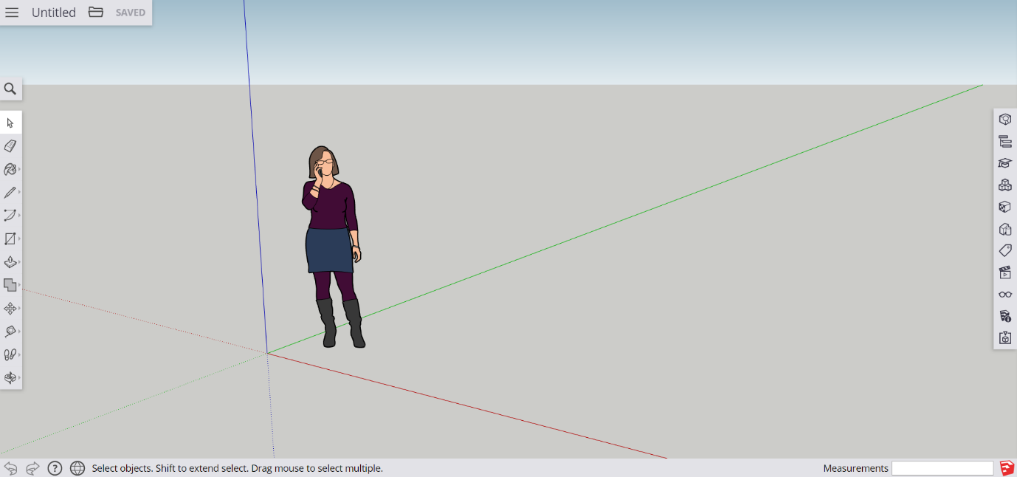
- Poista malli kuvasta klikkaamalla sitä ja painamalla delete-näppäintä.
- Valitse vasemmalta kuudes työkalu rectangle ja piirrä punaiseen ja vihreään akseliin kiinni neliö, mikä on 40mm x 40mm iso. Tarkat arvot saat, kun aloitat piirtämään neliötä, ja kun saat sen oikeaan suuntaan, kirjoita 40,40 minkä pitäisi ilmestyä oikeaan alanurkkaan Dimensions kenttään

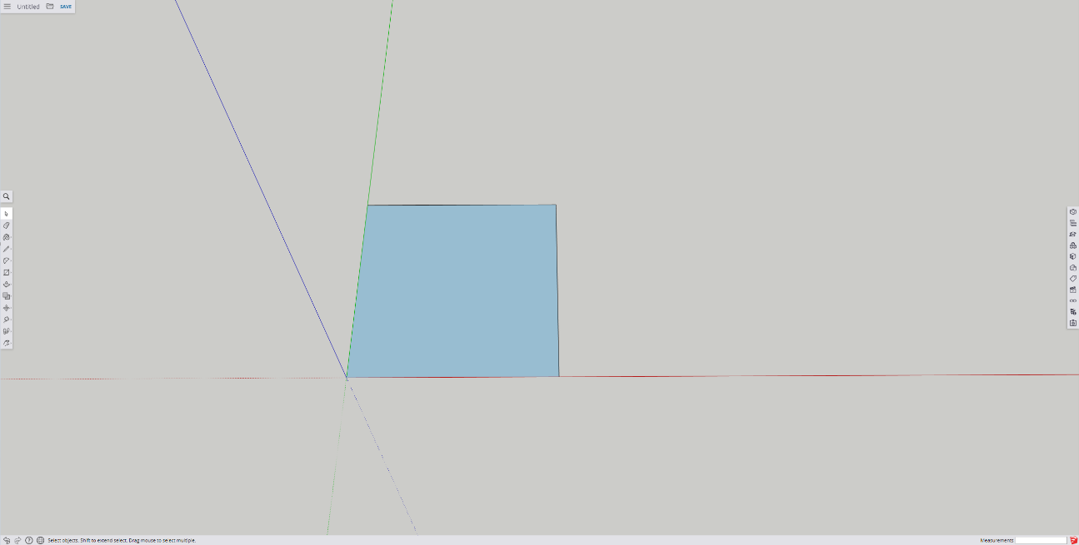
- Seitsemännestä työkaluvalikosta valitse offset työkalu, ja piirrä jostain sivusta 8mm pituinen viiva neliötä sisäänpäin (taas saat tarkan arvon, kun kirjoitat sen dimensions kenttään). Nyt neliön sisälle ilmestyy pienempi neliö. Valitse pienempi neliö ja poista se
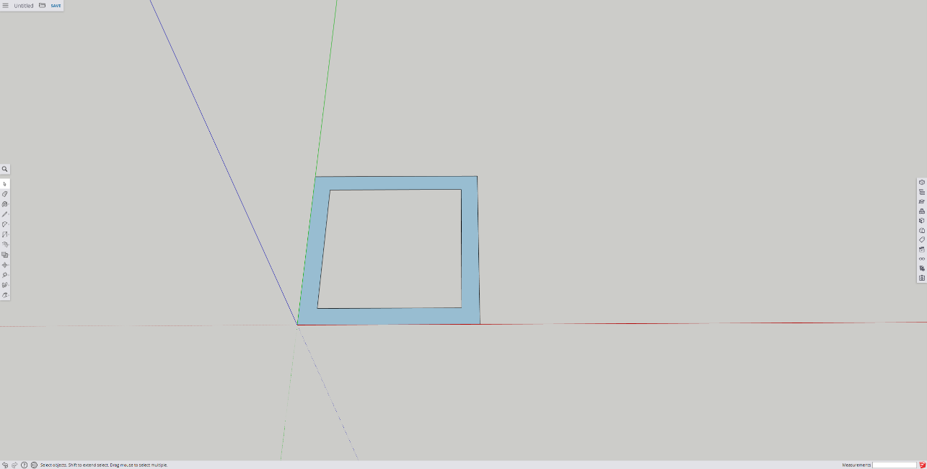
- Valitse samasta valikosta push/pull -työkalu, ja vedä muotosi kuutiosi kokoiseksi
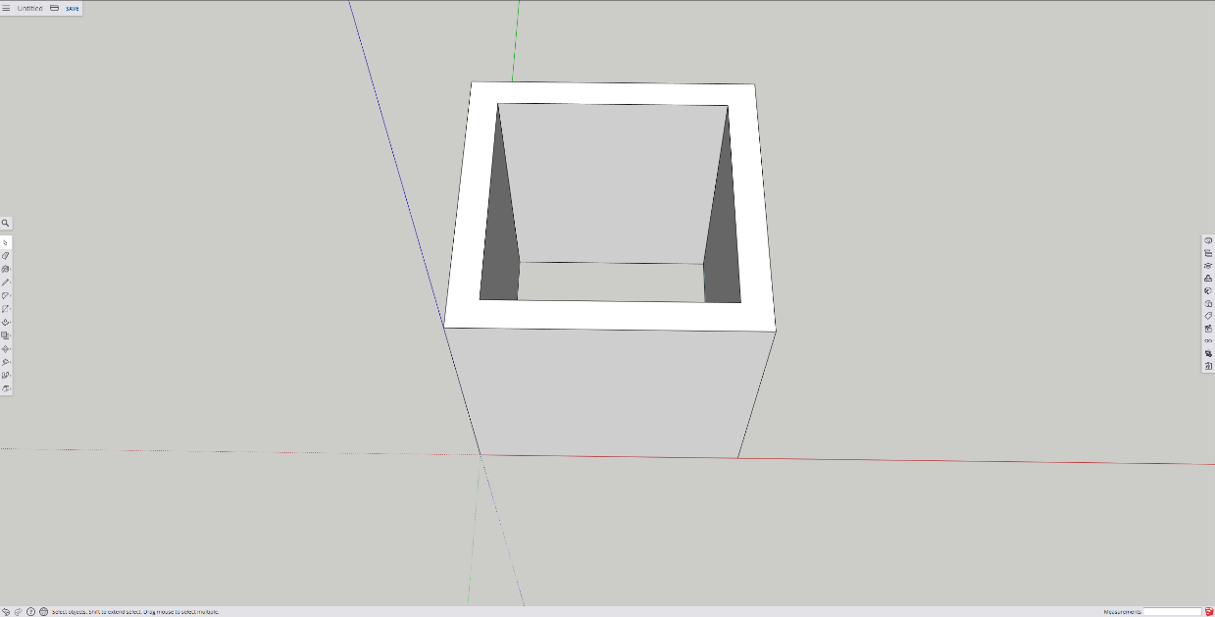
- Nyt piirrä viereen kaksi neliötä ja tee niistä taas push/pull -työkalulla kolmiulotteisia. Tee toisesta 8 mm paksu ja toisesta 25 mm.
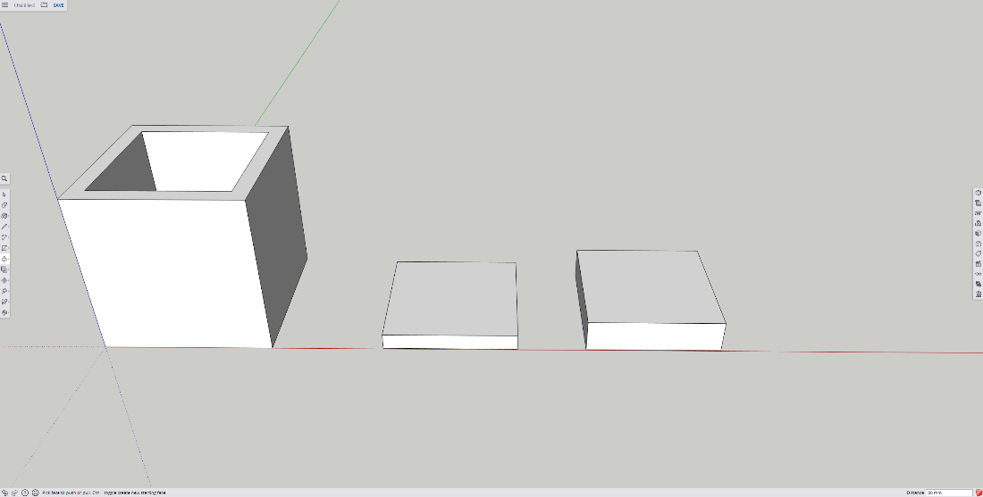
- Lisää sivut nyt kuutioon. Valitse koko pala niin, että se kokonaan muuttuu siniseksi, valitse Move -työkalu 9. palkista, ota yhdestä kulmasta kiinni niin että tulee teksti Endpoint näkyviin ja vie pala kuution samaan kulmaan niin, että tulee teksti Endpoint näkyviin
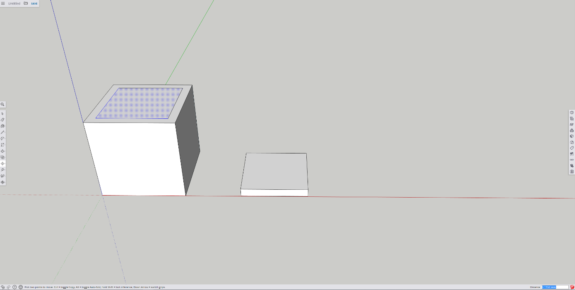

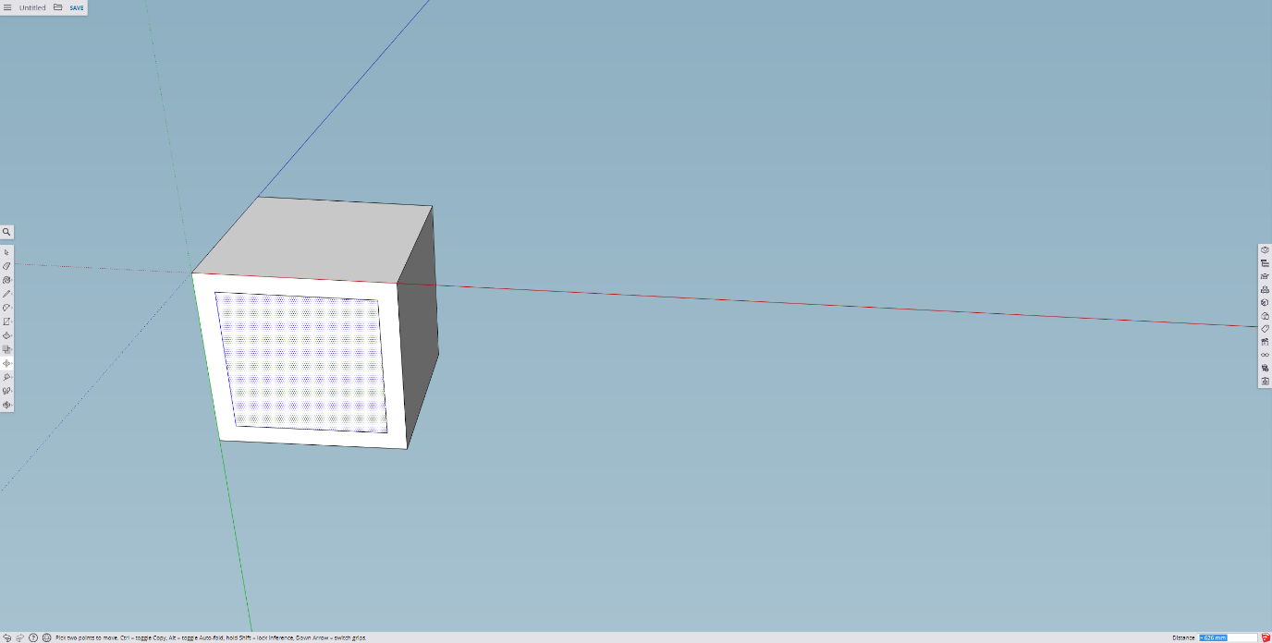
- Ota kuution yläosa nyt näkyviin. Poista neliön kaikki viivat.
- Valitse sivu, ja paina “CTRL + x”, jolloin sivu poistuu väliaikaisesti
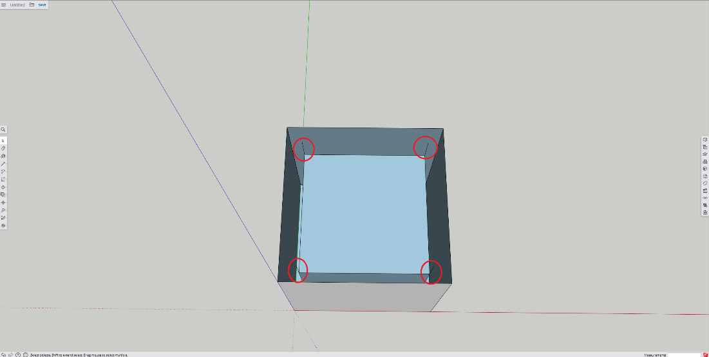
- Poista kuvasta ympyröidyt viivat. Nyt oikeaklikkaa kuvaa ja valitse “Paste in place” jolloin kuution uloimman sivun pitäisi tulla takaisin.
- Tee vaiheet 8-10 kuution alaosalle
- Nyt kuutiosi pitäisi olla ontto! Varmistetaan vielä valitsemalla koko kuutio, oikeaklikkaamalla ja valitsemalla Make Group. Avaa oikealta valikko Solid Inspector ja valitse kuutiosi. Mikäli kuutiosi on oikein tehty, tulee Inspection issues kohdassa lukea “Good news! Your model is solid”. Voit viellä laittaa X-ray –näkymän päälle, jolloin näet kuutiosi sisälmykset
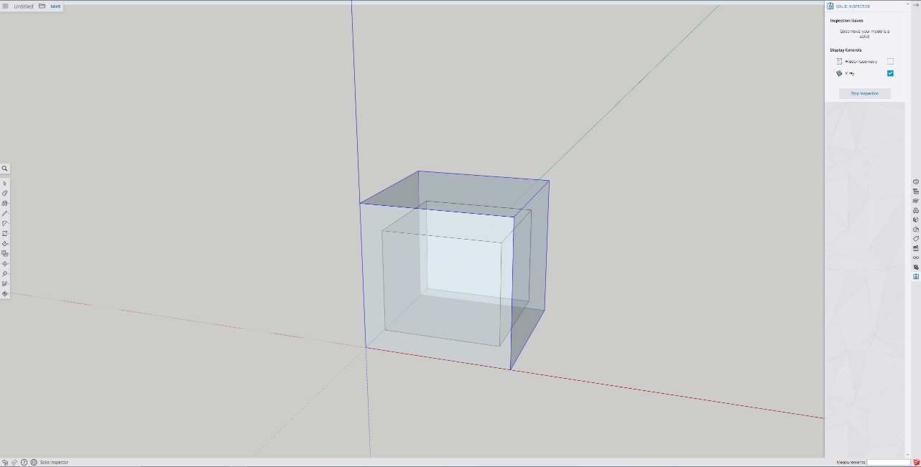
Numeroiden lisääminen nopan sivuille
Numeroiden lisääminen noppiin voidaan maalata suoraan printattuun noppaan. Nopat asettuvat aina niin, että vastakkaisten silmälukujen summa on 7 (eli esim 2 ja 5 ovat vastakkain kuutiossa). Halutessasi voit myös tehdä pienet lovet noppiin esittämään numeroita. Esimekkinä näytetään miten numeron yksi voisi laittaa kuutioon:
- Valitse kuutiosi ja valitse Explode, jotta kuution jokainen sivu on taas itsenäinen objekti
- Lovet saat nätisti noppasi käyttäen 10. työkaluvalikosta työkalulla Tape measure. Piirrä tällä risti kulmasta kulmaan yhteen sivuun.
- Ristin keskeltä voidaan nyt piirtää ympyrä, jonka säde on 4mm.
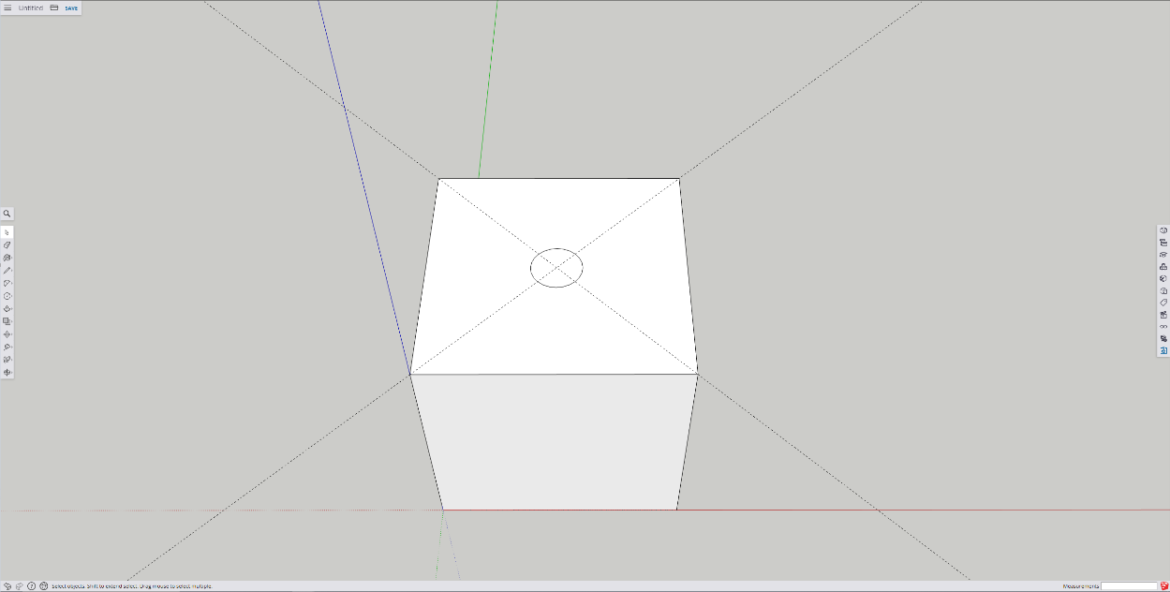
- Lovi saadaan push/pull -työkalulla. 5mm:n syvyinen lovi riittää tähän
- Teippiviivat voi nyt poistaa
Tee loput lovet sinne käyttäen teippityökalua apunasi. Lopuksi voit vielä tarkastaa, että mallisi on “solid” tekemällä siitä group ja avaamalla solid inspect.

EXCEL-OHJE HISTOGRAMMIN JA YMPYRÄDIAGRAMMIN PIIRTOON
Huom: Ohjeessa rivi tarkoittaa vaakariviä ja sarake pystyriviä.
Aloitetaan kirjoittamalla Heittojen lukumäärä, Heiton numero ja Heiton tulos Excel-taulukon kolmeen ensimmäiseen sarakkeeseen. Nyt kirjataan haluttu heittojen kokonaismäärä (tässä esimerkissä heittoja tehdään 100).
Excel-ohjelmistolla pystytään tekemään haluttu lukujono vaivattomasti, joten jokaista kokonaislukua ei tarvitse erikseen omaan soluunsa kirjoittaa. Aloitetaan heittokertojen numerointi kirjaamalla kokonaislukujonon kolme ensimmäistä jäsentä 1,2 ja 3. Valitse nämä solut esimerkiksi osoittimella maalaamalla ja valitse automaattisen täytön painikkeesta ”Täytä sarja”.
Nyt Excel tekee valittuihin sarakkeisiin kokonaislukujonon. Lukujonon pituutta voi muuttaa halutun pituiseksi muuttamalla maalatun alueen kokoa valitun alueen oikeasta alakulmasta. Koska tässä esimerkissä heittojen lukumäärä on 100, pitää valitun alueen koko olla myös 100 solua.
Nyt on tehty valmiiksi pohja, johon voidaan kirjata jokaista nopanheittokertaa vastaava silmäluku.
Tulosten kirjaamisen jälkeen täytetään ensimmäiselle riville kolmelle seuraavalle sarakkeelle Silmäluku, Frekvenssi ja Suhteellinen frekvenssi. Silmäluku-sarakkeeseen kirjataan nopan silmäluvut.

Frekvenssi-sarakkeeseen lasketaan silmälukuja vastaavat heittokerrat. Käytetään tässäkin ohjelmaa apuna ajan säästämiseksi ja laskuvirheiden välttämiseksi. Otetaan avuksi valmis funktio LASKE.JOS(). Sulkujen sisään täytetään ensin halutut solut ja sitten laskettava merkki tai merkkijono. Funktio tulostaa soluun laskettavan merkin tai merkkijonon frekvenssin.
Tässä esimerkissä silmälukua 1 vastaava frekvenssi saadaan laskettua kirjoittamalla Frekvenssi-sarakkeen ensimmäiseen soluun funktio =LASKE.JOS(C2:C101;1) ja painamalla Enter-painiketta. Kyseinen funktio laskee Heiton tulos -sarakkeesta (Excel-taulukon sarake C) riveiltä 2-101 kakkien niiden solujen määrän, joihin on kirjattu merkki 1. Ohjelma näyttää tässä sinisellä värillä valitun alueen. Näin voidaan helposti tarkistaa, että kaikki halutut solut tulee käytyä läpi.
Samaa funktiota käytetään uudelleen muillekin silmäluvuille. Funktiosta ei tarvitse muuttaa kuin merkki, jota lasketaan. Esimerkissä siis silmälukua 2 vastaava frekvenssi saadaan laskettua funktiolla =LASKE.JOS(C2:C101;2).
Suhteellinen frekvenssi lasketaan käyttämällä apuna tietoja sarakkeista Frekvenssi ja Heittojen lukumäärä. Suhteellisen frekvenssin laskemiseen ei tarvita valmista funktiota.
Tässä esimerkissä silmälukua 1 vastaava suhteellinen frekvenssi saadaan laskettua kirjoittamalla soluun =E2/A2 ja painamalla Enter-painiketta. Ohjelma näyttää nyt laskussa käytetyt solut sinisellä ja punaisella. Samalla tavalla lasketaan suhteellinen frekvenssi myös muille silmäluvuille.
Excel näyttää suhteelliset frekvenssit nyt desimaalilukuina. Prosenttiluku saadaan muotoilemalla soluja. Valitse ensin laskettujen suhteellisten frekvenssien solut. Tämän jälkeen Aloitus-välilehdeltä valitaan Numero-ryhmästä valintaikkunaan Prosentti.
Näin suhteelliset frekvenssit on saatu laskettua ja Excel on ilmoittanut ne kahden desimaalin tarkkuudella.
Kaavioiden piirtäminen
Kaavioista voi muokata haluamansa näköisen. Kaavioiden piirtämisessä on kuitenkin hyvä muistaa, että kuvaajasta pitää pystyä helposti lukemaan tietoja. Tässä ohjeessa esitellään hyvin yksinkertaiset histogrammi ja ympyrädiagrammi.
Excelistä löytyy valmis ehdotus histogrammin piirtämiselle, mutta helpommin kaavion pystyy tehdä pylväsdiagrammina. Valitaan ensin kaikki Frekvenssi-sarakkeen tiedot. Sen jälkeen valitaan Lisää-välilehdeltä Kaaviot-ryhmästä Lisää pylväs- tai palkkikaavio-painikkeen kautta halutun kaltainen kaavio.
Tähän kaavioon pitää nyt muuttaa vielä otsikko sekä lisätä ja nimetä akselien otsikot. Kaavion oikeasta yläreunasta löytyy +-merkistä tunnistettava Kaavion osat-painike, jonka kautta pääsee valitsemaan akselien otsikot näkyviin. Nimeäminen onnistuu otsikkoa napauttamalla.
Lopuksi kaavion ulkoasua voidaan muokata kaaviotyökalujen avulla. Muokkaaminen onnistuu Rakenne- ja Muotoile-välilehdillä, jotka tulevat näkyviin kaaviota napautettaessa.
Ympyrädiagrammin ohje on hyvin samantapainen kuin histogrammin. Ensin valitaan Suhteellinen frekvenssi -sarakkeen tiedot, jonka jälkeen valitaan Lisää -> Kaaviot -> Lisää ympyrä- tai rengaskaavio ja luodaan halutun kaltainen kaavio. Ympyräkaavioon tulee muokata otsikko. Arvopisteiden otsikot olisi hyvä valita näkyviin Kaavion osat-painikkeen kautta.
Esimerkin tiedoilla tehdyt valmiit kaaviot näyttävät tältä: Nyt kaaviot ovat valmiit kopioitavaksi osaksi esitystä.
Ryhmätyöskentelyn arviointilomake löytyy seuraavalta sivulta.

